***Министерство образования Республики Беларусь***

***Учреждение Образования***

***«Брестский Государственный Технический Университет»***

***Кафедра ИИТ***

**Лабораторная работа №4**

**По дисциплине ОАиП за I семестр**

**Тема: «Знакомство с Си++. Выполнение программы**

**простой структуры. Функции форматного ввода/вывода»**

**Выполнил:**

Студент 1-го курса

Группы ИИ-15(1)

Волк И. А.

**Проверила:**

Хацкевич М. В.

Брест 2017

Цель: Знакомство со средой программирования, создание, отладка и выполнение простой программы, содержащей ввод/вывод информации и простейшие вычисления.

Задание 1. Введем готовые листинги программ, проанализируем результат.

1. Основные арифметические операции.

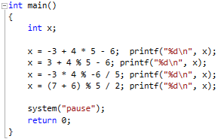

Вывод:

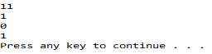

2. Операции присваивания.

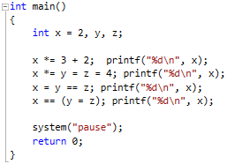

Вывод:

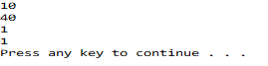

3. Логические операции и операции увеличения.

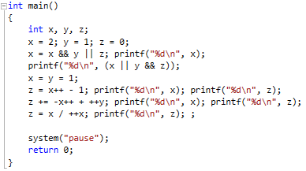

Вывод:

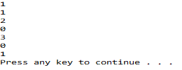

4. Поразрядные операции.

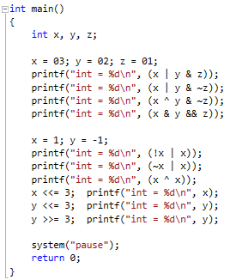

Вывод:

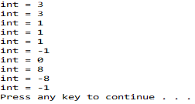

5. Отношения и условия.

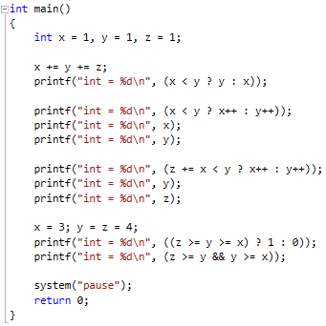

Вывод:

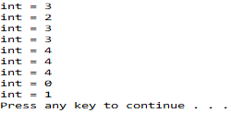

6. Выполнение операций и их приоритеты.

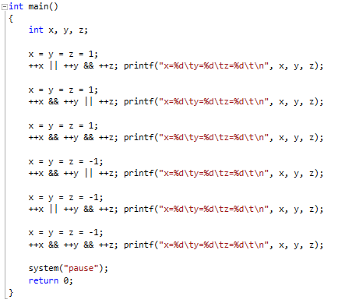

Вывод:

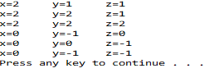

7. Символ, строка и целый тип.

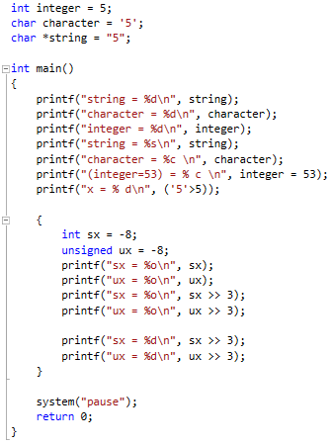

Вывод:

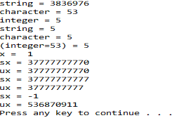

8. Приведение целых чисел и чисел с плавающей точкой.

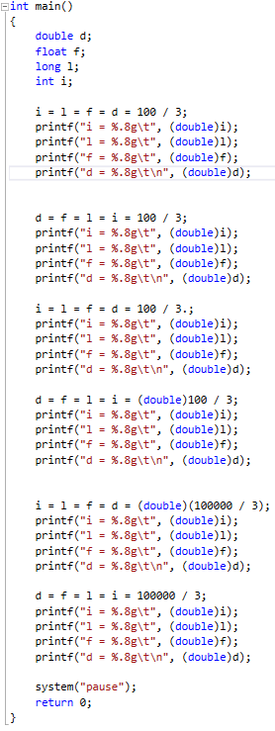

Вывод:

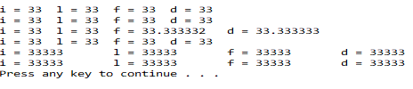

9. Еще о приведении типов.

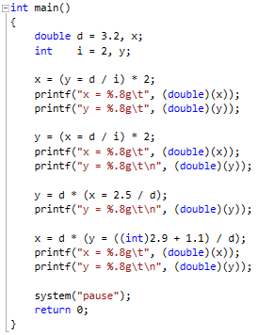

Вывод:



Задание 2.

2.1. Вычислим значение выражения при различных вещественных типах данных (float и double). Вычисления выполним с использованием промежуточных данных. Сравним и объясним полученные результаты.

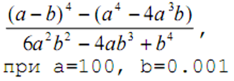

1. Для double:

#include "stdafx.h"

#include <math.h>

#include <Windows.h>

#include <iostream>

using namespace std;

const int NotName = system("color f0");

int main()

{

setlocale(LC_ALL, "russian");

double a, b, c, d, e, f, g, h, res;

a = 100;

b = 0.001;

c = pow(a - b, 4);

d = pow(a, 4);

e = 4 * a*a*a*b;

f = 6 * a*a*b*b;

g = 4 * a*b*b*b;

h = pow(b, 4);

res = (c - (d - e)) / (f - g + h);

cout << "Result: " << res << endl;

system("pause");

return 0;

}

Вывод:



2. Для float:

#include "stdafx.h"

#include <math.h>

#include <Windows.h>

#include <iostream>

using namespace std;

const int NotName = system("color f0");

int main()

{

setlocale(LC_ALL, "russian");

float a, b, c, d, e, f, g, h, res;

a = 100;

b = 0.001;

c = pow(a - b, 4);

d = pow(a, 4);

e = 4 * a*a*a*b;

f = 6 * a*a*b*b;

g = 4 * a*b*b*b;

h = pow(b, 4);

res = (c - (d - e)) / (f - g + h);

cout << "Result: " << res << endl;

system("pause");

return 0;

}

Вывод:



Полученные результаты получились разными. Связанно это с различными уровнями точности типов double и float.

2.2. Вычислим значения выражений. Объясним полученные результаты.

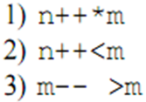

#include "stdafx.h"

#include <windows.h>

#include <iostream>

using namespace std;

const int NotName = system("color f0");

int main()

{

setlocale(LC_ALL, "russian");

int n, m;

cout << "Введите n: ";

cin >> n;

cout << "\nВведите m: ";

cin >> m;

cout << endl;

int res1, res2, res3;

res1 = n++ * m;

res2 = n++ < m;

res3 = m-- > m;

cout << "n++ * m = " << res1 << endl;

cout << "n++ < m = " << res2 << endl;

cout << "m-- > m = " << res3 << endl;

system("pause");

return 0;

}

Вывод:

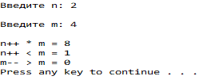

Объяснение результатов: в выражении n++ * m (2*4) получаем восемь, так как операция постинкремента выполняется после арифметических операций. Во второй операции получаем true: n = 3, m = 4 = > m>n. В третьей операции получаем false, так как m не может быть больше самой себя.

Задание 3. Дана сторона равностороннего треугольника. Найти площадь этого треугольника.

Напишем программу, выполняющую требуемое вычисление и реализуем ее на ЭВМ. Все исходные данные будут вводиться с клавиатуры. В задании будем использовать форматный ввод/вывод данных.

Описание метода решения:

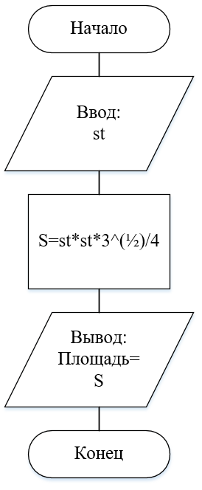

Описание тестовых примеров: в качестве примера возьмем значения 3, 5.3, 10.

Текст программы:

#include "stdafx.h"

#include <iostream>

#include <windows.h>

#include <math.h>

using namespace std;

const int NotName = system("color f0");

int main()

{

setlocale(LC_ALL, "russian");

float st;

printf("Введите длину стороны треугольника: ");

scanf_s("%f", &st);

float S = pow(st, 2)*pow(3, 0.5) / 4;

printf("\aПлощадь треугольника равна %f\n", S);

system("pause");

return 0;

}

Результаты выполнения программы:



Задание 4. Напишем программу, выполняющую указанные вычисления.

-3 3 2

1.7*10 * tg(x*y) + 7.2 * cos (x)

f(x,y)= ---------------------------------------

____

5 / 3

1.1 * \/ x*y * (1+(x) )

Описание метода решения:

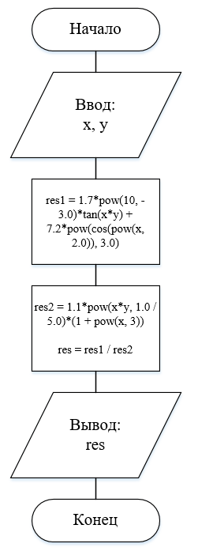

Описание тестовых примеров: в качестве примеров возьмем значения x = 1, y = 2.

Текст программы:

#include "stdafx.h"

#include <iostream>

#include <windows.h>

#include <math.h>

using namespace std;

const int NotName = system("color f0");

int main()

{

setlocale(LC_ALL, "russian");

float x, y;

printf("Введите значения\n\tx: ");

scanf_s("%f", &x);

printf("\ty: ");

scanf_s("%f", &y);

float res1 = 1.7*pow(10, -3.0)*tan(x*y) + 7.2*pow(cos(pow(x, 2.0)), 3.0);

float res2 = 1.1*pow(x*y, 1.0 / 5.0)*(1 + pow(x, 3));

float res = res1 / res2;

printf("Значение функции равно %f\n", res);

system("pause");

return 0;

}

Результаты выполнения программы:

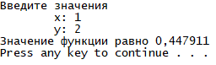

При реализации программы допустим ошибки в именах стандартных арифметических функций, арифметических выражений и исследуем реакцию системы на эти ошибки.

При ошибках в именах функций получаем сообщение о том, что функция не определена.

Найдем область определения функций заданной формы. Посмотрим, как будет работать программа, если исходные данные не входят в область определения.

D(f): x*y!=0, x!= -1

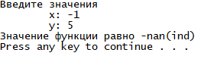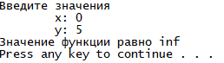

Вывод: по ходу лабораторной работы познакомился со средой программирования, создал, отладил и выполнил несколько простых программ, содержащих ввод/вывод информации и простейшие вычисления.